Opis przedmiotu zamówienia

1 szt. szyba ruchoma transparentna do kabiny półokrągłej Funkia 80 cm
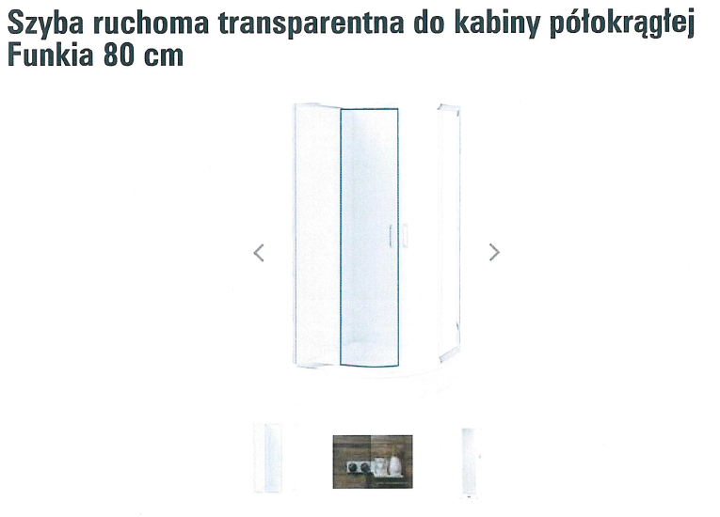

1 kpl rolek dolnych

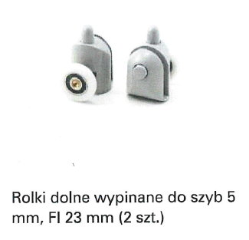
1 kpl rolek górnych
